¡Está invitado!
Este es el momento.

Diversión con amigas, nuevas aventuras y hacer del mundo un lugar mejor. ¿Está lista?

Vea por sí mismo lo que Girl Scouts le ofrece. Venga a ver Girl Scouts Heart of the Hudson.

[Date Customizable] [XX:XX – XX:XX pm]
[Location Customizable] [Address, City, State Customizable]

Padres y cuidadores, están invitados. Obtenga más información y confirme su asistencia en [Council Site Customizable] o llama a [Name Customizable] al [Phone Number Customizable].

¡Está invitado!
Este es el momento.

Diversión con amigas, nuevas aventuras y hacer del mundo un lugar mejor. ¿Está lista?

Vea por sí mismo lo que Girl Scouts le ofrece. Venga a ver Girl Scouts Heart of the Hudson.

[Date Customizable] [XX:XX – XX:XX pm]
[Location Customizable] [Address, City, State Customizable]

Padres y cuidadores, están invitados. Obtenga más información y confirme su asistencia en [Council Site Customizable] o llama a [Name Customizable] al [Phone Number Customizable].

¡Está invitado!
Este es el momento.

Diversión con amigas, nuevas aventuras y hacer del mundo un lugar mejor. ¿Está lista?

Vea por sí mismo lo que Girl Scouts le ofrece. Venga a ver Girl Scouts Heart of the Hudson.

[Date Customizable] [XX:XX – XX:XX pm]
[Location Customizable] [Address, City, State Customizable]

Padres y cuidadores, están invitados. Obtenga más información y confirme su asistencia en [Council Site Customizable] o llama a [Name Customizable] al [Phone Number Customizable].

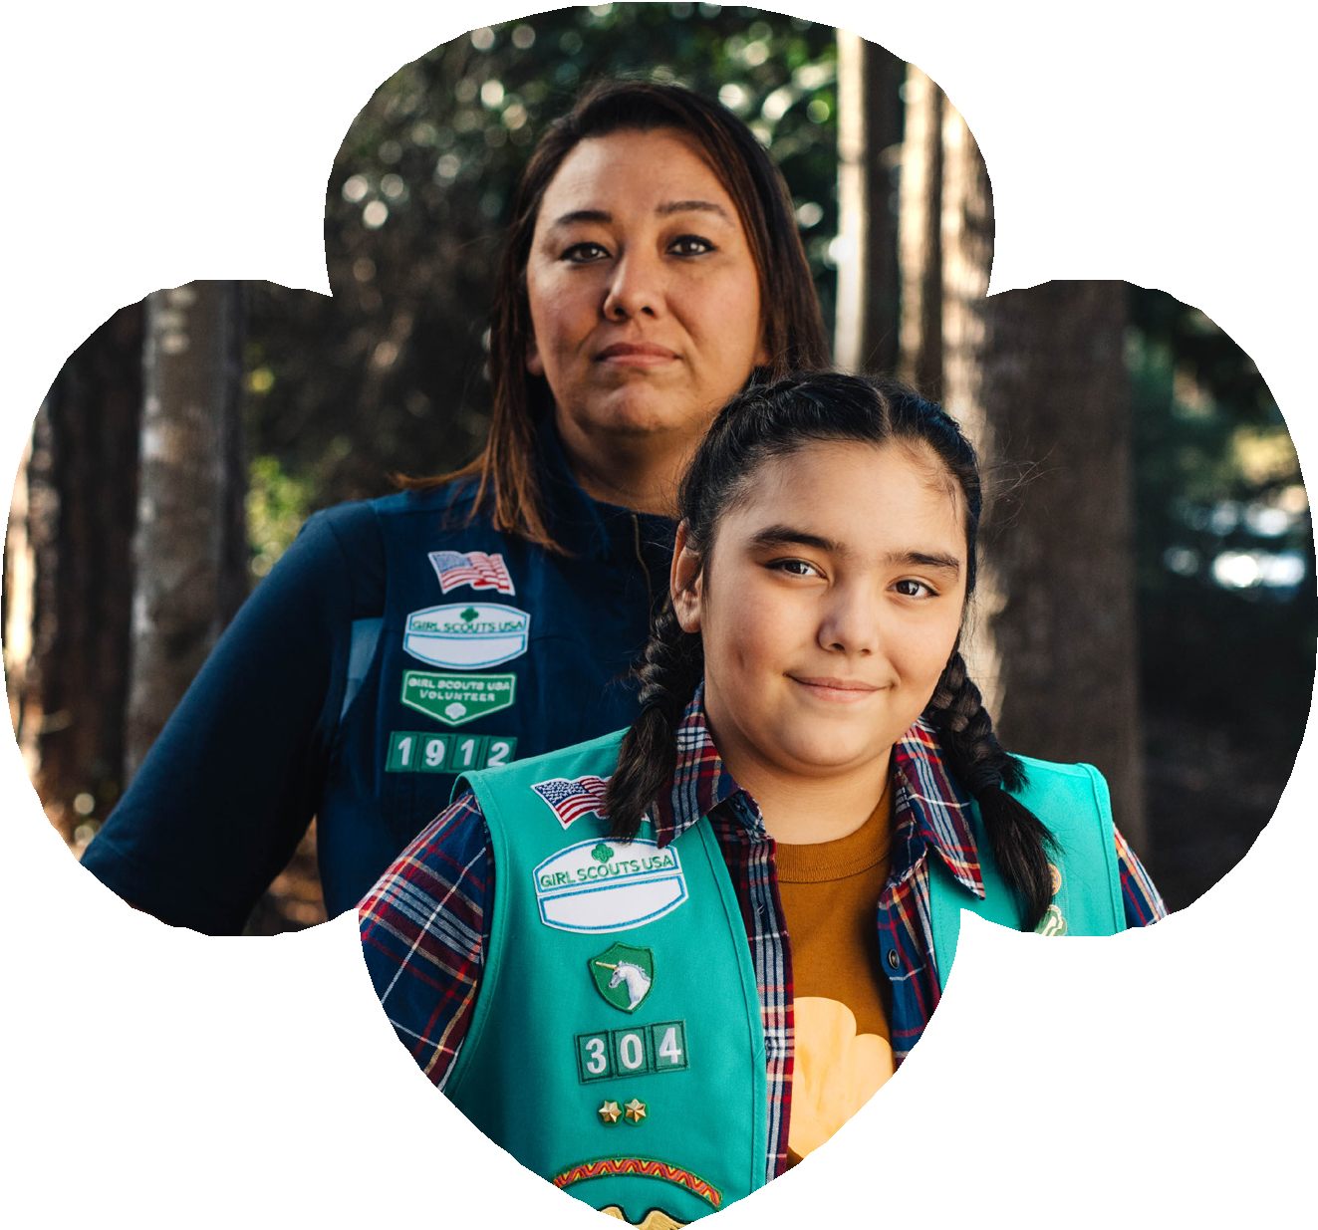

¡Está invitado!
Este es el momento.

Diversión con amigas, nuevas aventuras y hacer del mundo un lugar mejor. ¿Está lista?

See for yourself what Girl Scouts has to offer.
Come check out Girl Scouts Heart of the Hudson.

[Date Customizable] [XX:XX – XX:XX pm]
[Location Customizable] [Address, City, State Customizable]

Padres y cuidadores, están invitados. Obtenga más información y confirme su asistencia en [Council Site Customizable] o llama a [Name Customizable] al [Phone Number Customizable].

